生物群系（关卡）设计案

目录：

1.上层带

1.1.花甸

1.2.磷火林

2.中层带

2.1.墨绿瘴海

3.深层带

4.深渊带

5.超深渊带

**花甸**

**群系描述**

“花甸”是充满生机的海域，大灭绝对这里的影响甚少，它基本保留了原有的样貌，分布着大量的珊瑚丛，只有少许海洋植物变化成了类似陆地花朵的形态，且会像中层带的一些生物一样发出荧光，丰富的生态条件也栖息了大量的海洋动物，它们绝大多数是没有攻击性的，但仍有一些会对外来的访客感到不愉快

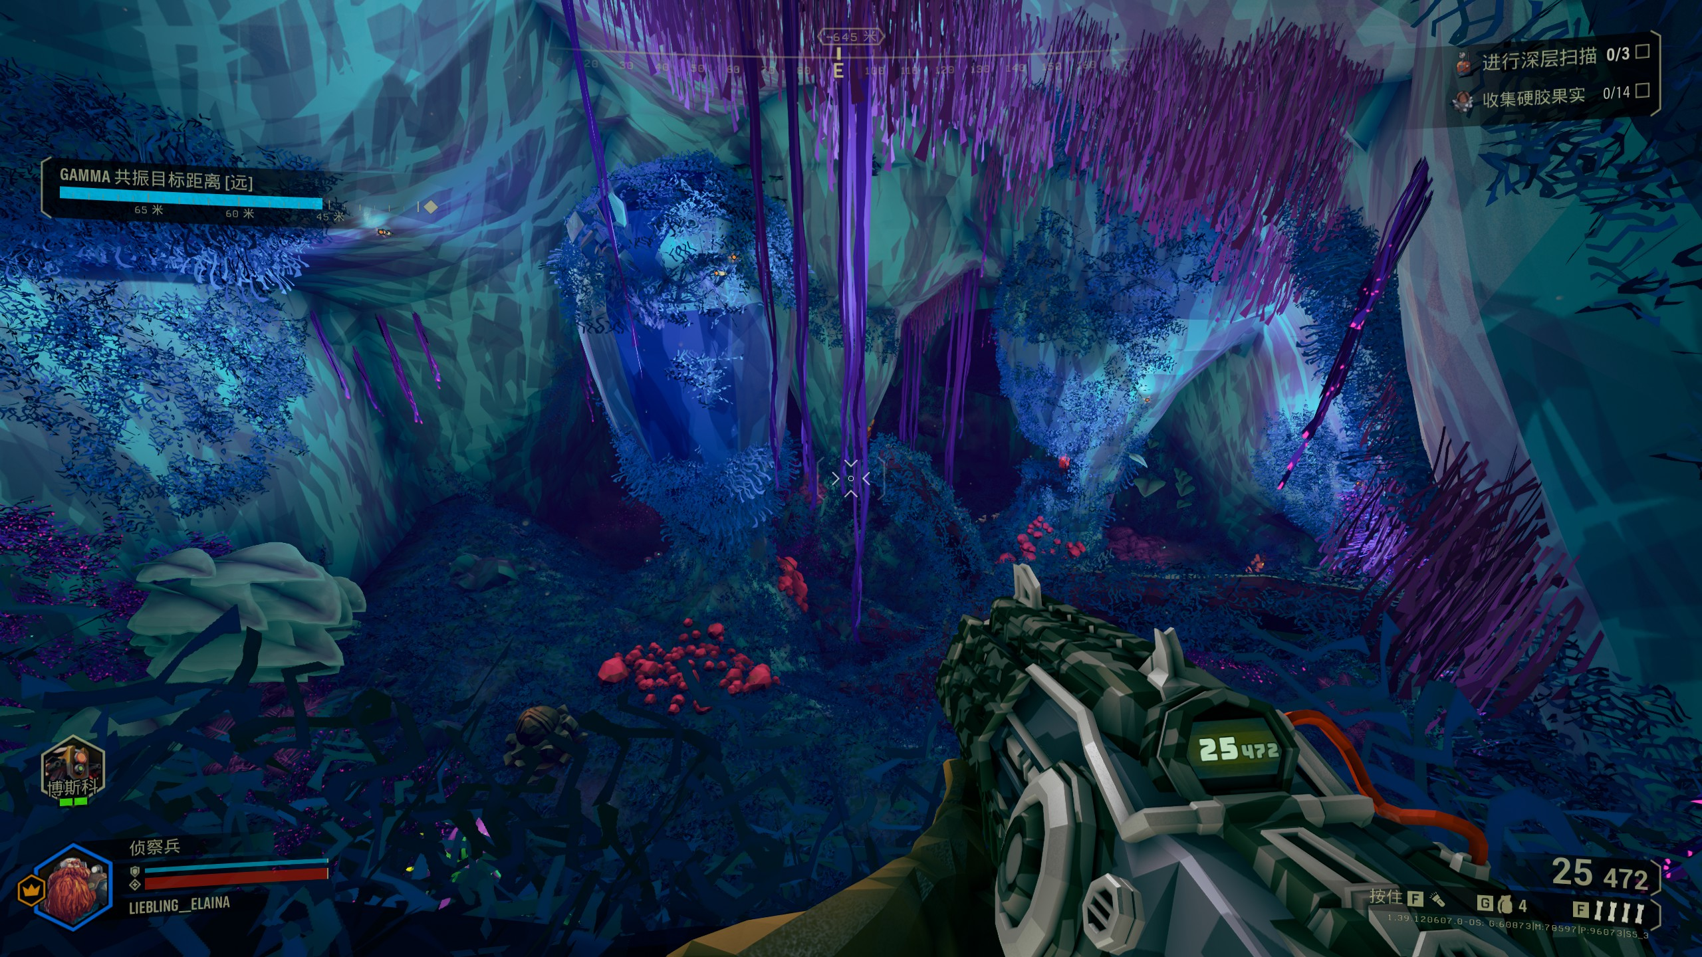

**群系特征**

珊瑚丛

它们没有改变，仍旧由珊瑚虫的遗骸形成，为这片海洋的大量生物提供了生活环境，但是要小心一些抱有敌意的生物隐藏于其中

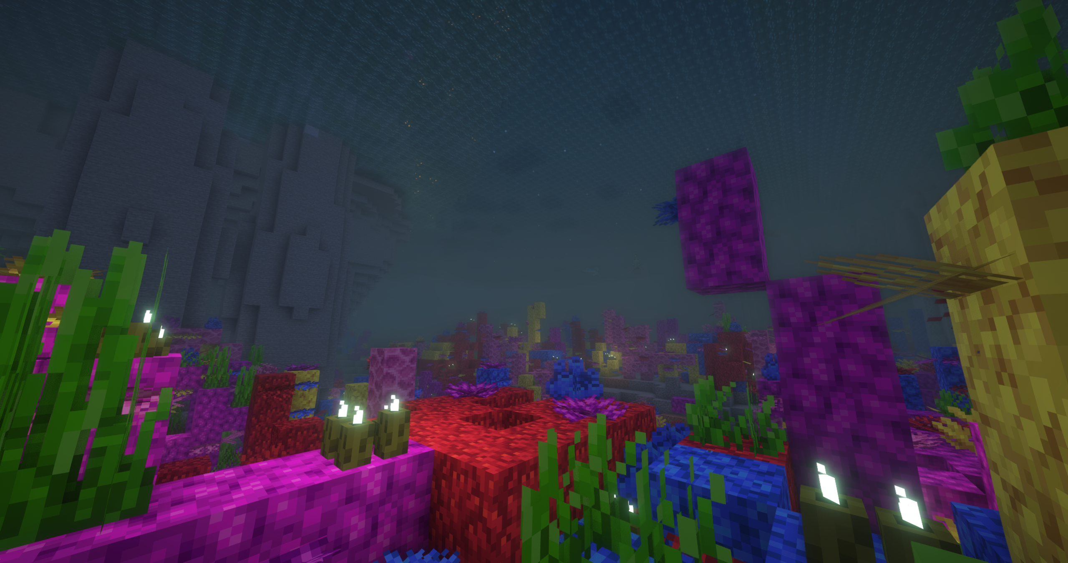

“花朵”

变异成花朵状态的海洋植物，会发出不同颜色的微弱荧光，在夜晚没有阳光照射的时候会变得清晰可见，但一直接触它们似乎身体会逐渐感到怪异

**群系生物（关卡特殊生物）**

“食人鱼”

这些并不是现代生物学上所定义的水虎鱼，它们可以是栖息在这里的任何一种鱼，在“花甸”生活的鱼似乎会受到某种影响，对外来的生物抱有极大的敌意，并且会极力的攻击他们直至对方逃离这里或者死亡

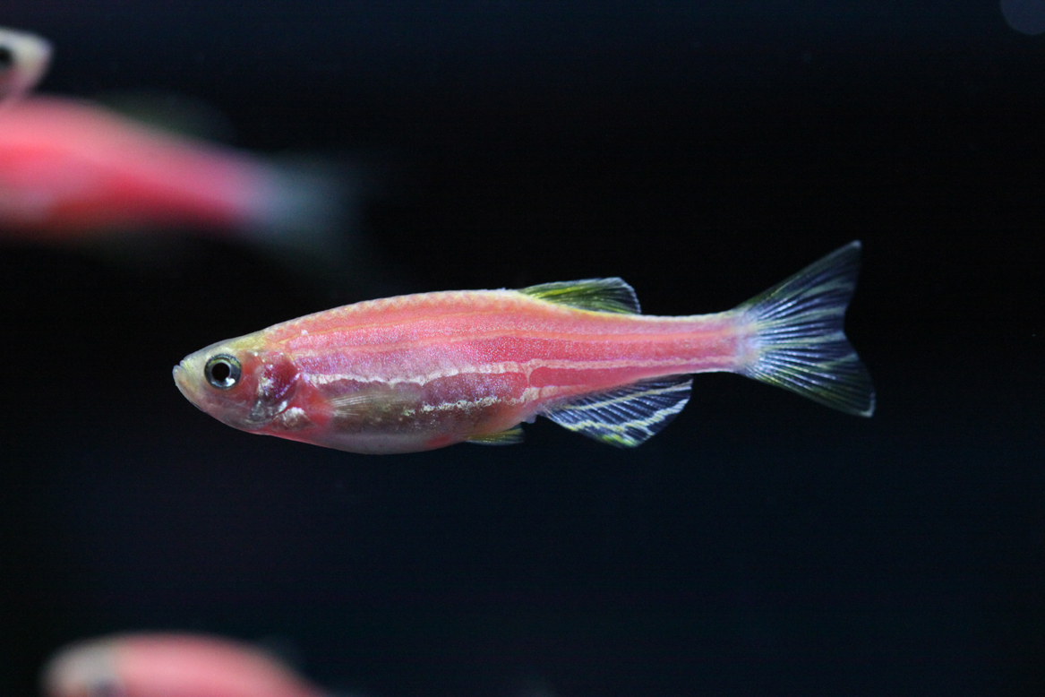

“花甸”的原型是热带海洋，所以也几乎以热带鱼为构成

**群系BOSS**

“花”之主（待设计）

一株巨大的海中“花朵”，似乎与海中诞生的“食人鱼”密切相关

**磷火林**

**群系描述**

这片海域长满了诡异的蓝色“树木”，不断交错形成了复杂的结构，这些海中植物的某些部位和一些海草异常聚集了大量的磷，这种物质会和水迅速反应生成磷化氢并迅速自燃，在海中形成蓝绿色的火焰

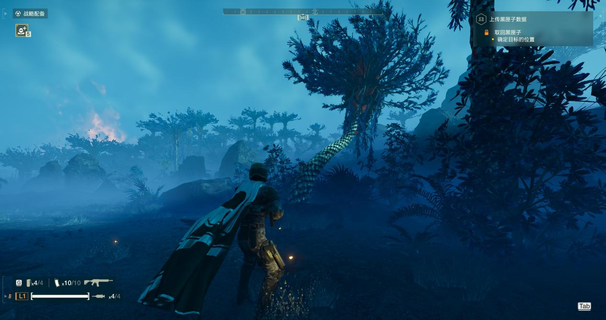

滤镜和场景元素参考图

**群系特征**

磷火

磷化氢燃烧时的火焰，主要呈现为白色带蓝绿色，磷化氢虽然剧毒，水下防护服还是能很好的隔绝它，但还是建议不要靠近，它对破坏防护服产生的护盾有奇效

IMG_256

**群系生物**

磷树

这些在上层带异常生长的海中“树木”会在躯干上长出若干个富含磷的结节，将它们打破可能会造成意想不到的破坏

火药草

这种奇怪的蓝色水草同样富含磷，但它们一直释放磷使周围产生磷火，且磷火也不会对它们造成伤害

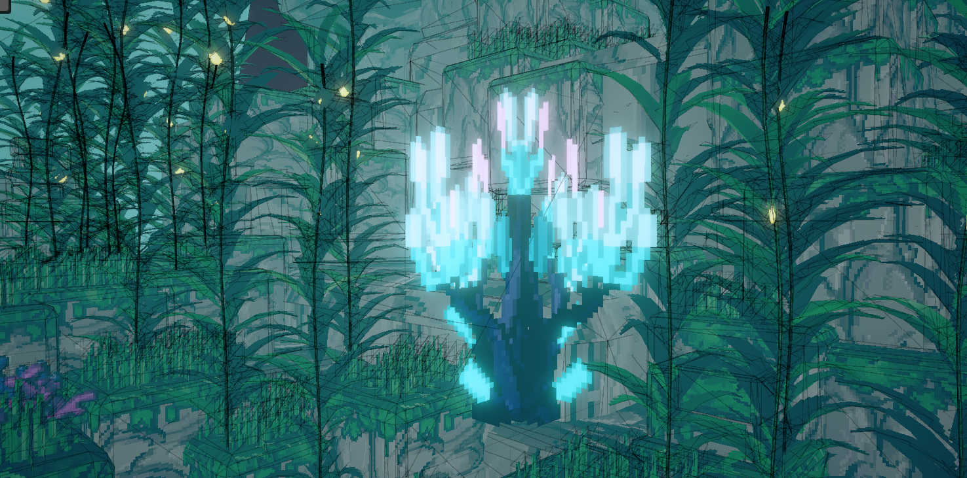

长得像钟圣以前的大作里的发光水草

**群系BOSS（待设计）**

**墨绿瘴海**

**群系描述**

“墨绿瘴海”是充斥着腐蚀瘴气的海域，经过异常的微生物大量繁殖并作用，这里的海洋变成了一片绿色，其中墨绿色的区域更是生物的禁地。但是这里的居民们适应了这种环境，海洋植物进化成类似苔藓和蕨类的形态，有些甚至附带剧毒，生物仅需接触就会休克，而栖息在此的动物也和原先的形态大相径庭。

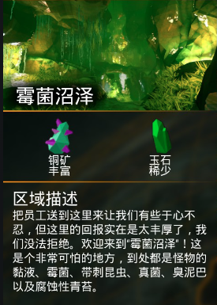

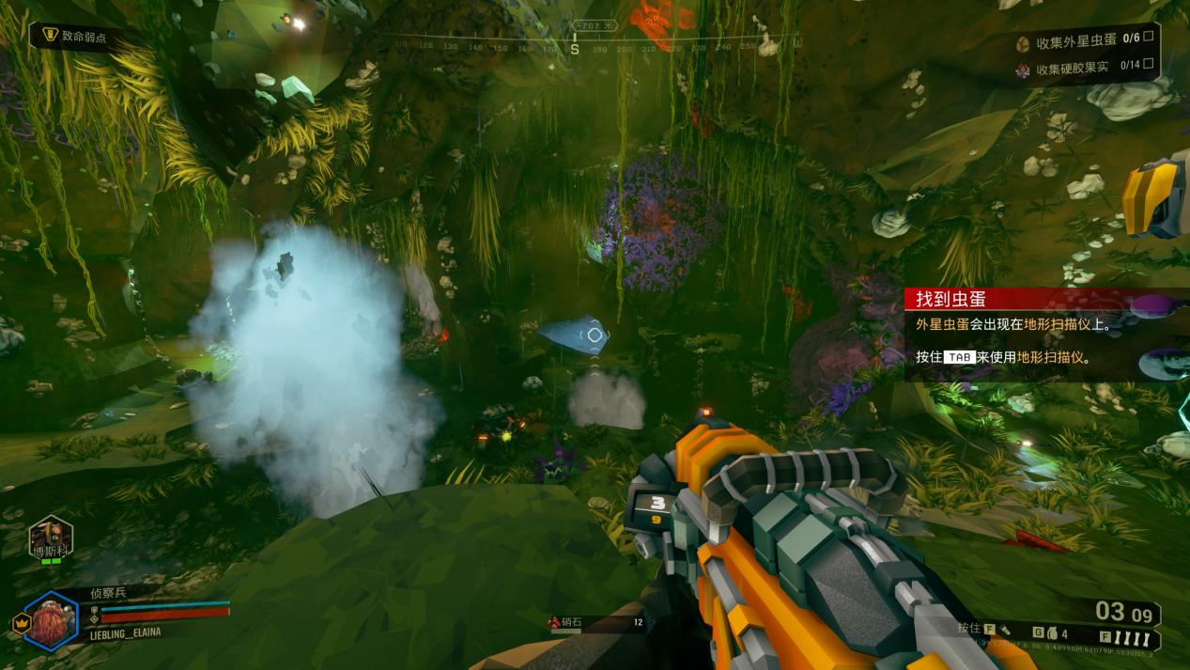

**群系特征**

腐蚀瘴气

微生物作用让海洋充斥瘴气，在安全浓度范围内，水下防护服可以抵挡它的侵蚀，但进入墨绿色的高浓度区域中，防护服就可能会受到瘴气侵蚀进入人体，损害神经系统，限制生物的行动能力

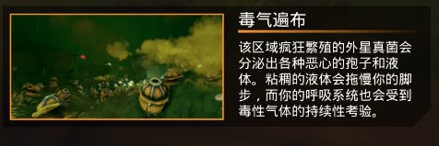

**群系生物（关卡特殊生物）**

腐苔

这种水生植物变成了苔藓的形态，大面积的附着在海域的岩石表面，腐苔聚集了海域大量的微生物，使它周围形成了墨绿色的高浓度瘴气区域

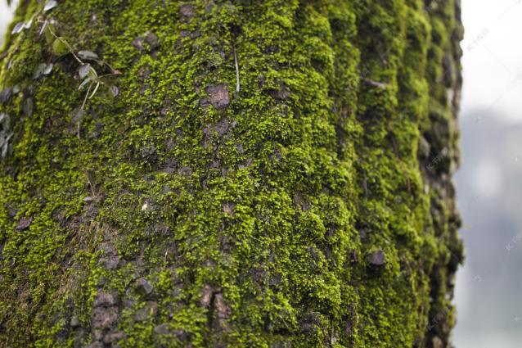

爆裂球蕨

在瘴气的作用下，他们变成了类似卷曲的蕨类形态，并且时刻都在聚集瘴气到体内，它们脆弱的结构只要一经触碰就容易炸开释放出那些聚集的腐蚀瘴气

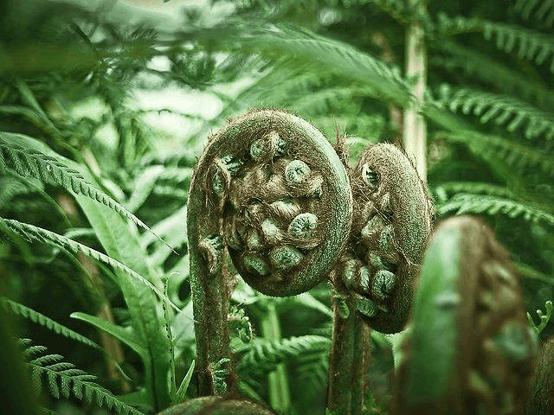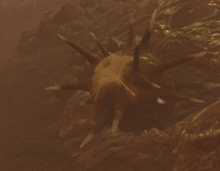

右图为绝地潜兵2的孢子植物（触碰爆炸释放孢子）

瘴鱼

这些普通的鱼类在吸收瘴气后具有极大的攻击性，并且它们死后会迅速爆炸释放出瘴气，虽然释放的浓度不足以腐蚀水下防护服，但是爆炸的冲击力仍有可能会造成受伤

绿刺豚

绿刺豚的体背部在“墨绿瘴海”中变成了深绿色，它们适应了深海的环境并且会在这里时刻保持着刺球的状态，也不会因过度膨胀死亡，绿刺豚的毒性在瘴气的作用下变得更为强烈，且竖起的硬刺也可以注射毒液，使接触它的生物会因为中毒快速失去行动能力

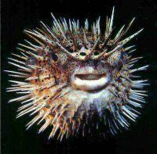

吐酸鳐

栖息在这里的电鳐在瘴气的作用，头胸部腹面两侧的发电器萎缩变成了储存酸液的囊袋，遇到危险和狩猎时，它们可以喷出酸液来腐蚀敌人

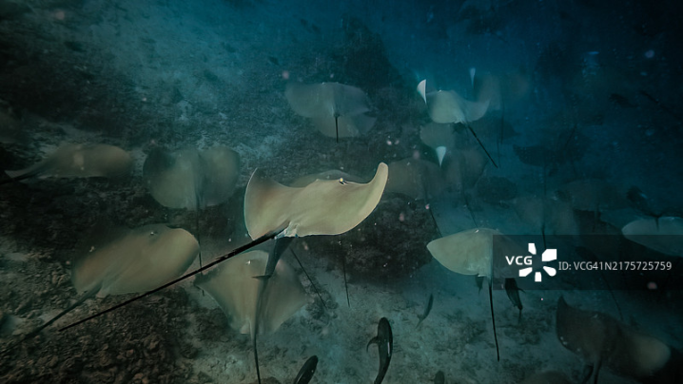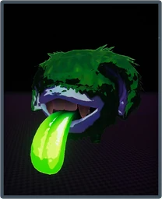

右图为雨中冒险的盲虫

**群系BOSS（待设计）**

**彩蛋BOSS**

巨岩蟹（一代boss）

在辐射的作用下突变的巨型石蟹，并遁入了墨绿瘴海，原有的酸性物质喷射能力也因为适应瘴气的环境变为了喷射瘴气，且它们又能产生一种独特的物质释放在自身周围空间使得能见度变低

